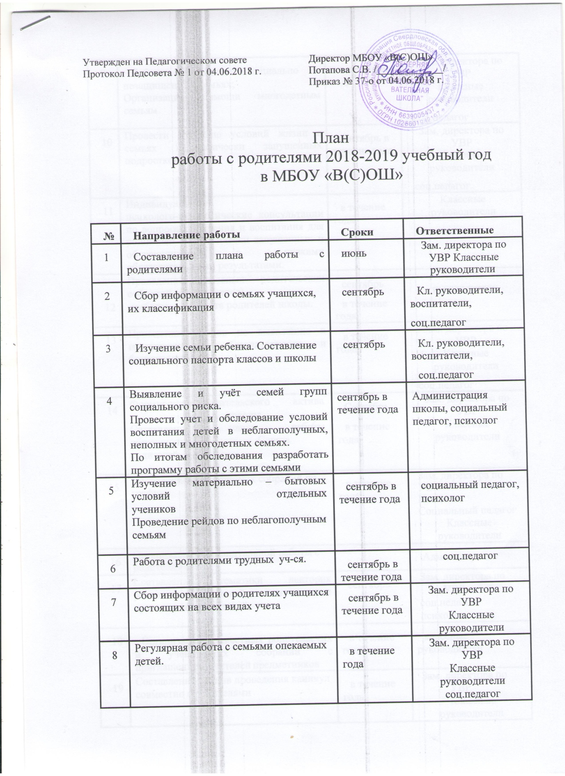

9 | Забота о многодетных и социально незащищенных семьях;  Организация помощи многодетным семьям | в течение года | Зам. директора по УВР  Классные руководители  соц.педагог
10 | Провести изучение условий жизни в семьях педагогически запущенных подростков. | сентябрь в течение года | Зам. директора по УВР  Классные руководители  соц.педагог
11 | Индивидуальные  психолого-педагогические консультации по вопросам обучения и воспитания для родителей педагогически запущенных и обучающихся с низкими образовательными результатами. | в течение года | Классные руководители  соц.педагог
12 | Проведение классных родительских собраний (раз в квартал),  -выборы Совета родителей школы. | сентябрь в течение  года | Классные руководители
13 | Проведение рейдов по выявлению и предупреждению безнадзорности и беспризорности | в течение года | Зам. директора по УВР  Классные руководители  соц.педагог
14 | Формирование родительского актива школы.  Составление плана работы  общешкольного Совета родителей. | Сентябрь в течение  года | Зам. директора по УВР  Классные руководители
15 | Проведение родительских собраний по  графику | в течение года | Зам. директора по УВР  Психолог  Социальный педагог  Классные руководители
16 | Организация индивидуальной работы с  родителями. |  | Администрация
17 | Составление тематики лектория родительских знаний педагогическое просвещение родителей. | сентябрь | Зам. директора по УВР  соц.педагог  психолог
18 | Организация совместных родительских и ученических собраний с приглашением учителей предметников | в течение года | классные руководители
19 | Составление планов проведения каникул совместно с родителями | в течение года | Зам. директора по УВР  Классные руководители
20 | Совместные занятия с детьми (походы, экскурсии, коллективные творческие дела) на каникулах и в учебное время.  Помощь в организации учебных экскурсий, культпоходов, турпоходов | в течение года | Зам. директора по УВР  Классные руководители
21 | Привлечение родителей к ремонту, уборке, оформлению классов, ремонту мебели | в течение года | Зам. директора по УВР  Классные руководители
22 | Организация встреч родителей с мед.работниками БЦРБ,  работниками по вопросам безопасности ребенка, с инспекторами ОПДН, с узкими специалистами | в течение года | Зам. директора по УВР  Классные руководители
23 | Оказание помощи в проведении праздника, посвященного окончанию учебного года. Чествование родителей за успехи в воспитании детей, за активную помощь школе | май | Зам. директора по УВР  Классные руководители
24 | Организация  психолого-педагогического просвещения родителей (активное включение в работу с семьей педагога-психолога, социального педагога, педагогов дополнительного образования) по плану.  Повышение психолого-педагогических знаний  Семинары "Профилактика наркомании, табакокурения и алкоголизма", и др. | в течение года | соц.педагог психолог
25 | Вовлечение родителей в учебно-воспитательный процесс.  Мониторинг родительского мнения о результативности работы школы в учебном году. | март
26 | Индивидуальные консультации с учителями–предметниками, администрацией школы  Прием родителей и членов Совета родителей школы, консультации по интересующим их вопросам  «Спрашивайте-отвечаем» | в течение года | классные руководители
27 | Участие родителей в управлении школой  Совместные творческие дела:  - День Знаний  - С благодарностью к самым любимым | в течение года | Зам. директора по УВР  Классные руководители

- Новогодний праздник
- Спартакиады
-Папа, мама я –спортивная семья
- Праздники прощания со школой
- Прощание с букварем
29 | Оформление стенда «Для вас, родители» и регулярное обновление его материалов | октябрь | Зам. директора по УВР
30 | Совместная оздоровительная работа семьи и школы (дни здоровья, спортивные мероприятия) | в течение года | Зам. директора по УВР
31 | Ознакомление родителей с нормативными актами и документами в области образования; | сентябрь | Администрация
32 | Собрание родителей впервые поступивших в школу обучающихся  «Особенности содержания основного общего образования. Представление учителей школы» | в течение года | Зам. директора по УВР
План работы общешкольного Совета родителей
1 | Выборы общешкольного Совета родителей |  | Зам.по УВР
2 | Включение Совета родителей в деятельность по проведению  праздников, мероприятий, соревнований, каникул, акций. |  | Зам.по УВР
3 | Контроль за выполнением  санитарно-гигиенического режима в школе. | В течение года | Председатель Совета родителей
4 | I заседание Совета родителей школы  - Ознакомление и обсуждение  Акта самообследования ОУ о работе ОУ в 2017-2018 учебном году  - Выборы председателя и секретаря Совета родителей школы.  - Распределение родителей по секторам для осуществления контроля за питанием, медицинским обслуживанием, охраной и безопасностью обучающихся, культурно-массовой деятельностью. Особенности режима школы. Перспективы обучения, воспитательная работа.  II заседание Совета родителей школы 1.Ознакомление родителей с итогами успеваемости за 1 полугодие.  2.Информация директора школы родителям о подготовке к зимнему отопительному сезону и подготовке к сдаче ЕГЭ  3. Подготовка к итоговой аттестации, выбор предметов (9 и 12 классы). | сентябрь 2018  декабрь 2018 | Зам.по УВР, Директор
 | 3.Профориентация для родителей уч-ся 7-12 классов  - Организация досуговой деятельности обучающихся. Занятость учащихся во внеурочное время.  - Планирование работы на 2 полугодие Правила для учащихся. ОТ и ТБ. Предварительные итоги в 10 – 12 классах.  Система профилактической работы школы.  Организация совместной деятельности педагогов, детей и родителей по профилактике правонарушений и общественно опасного поведения подростков.  III.Заседание Совета родителей школы 1. Итоги успеваемости за 2 полугодие и 1 полугодие.  2.Обсуждение с родителями проблемы  «Ситуация спора и дискуссия в семье»  3. Планирование работы на 3 квартал Итоги 1-полугодия (7 – 9 кл.), 1 полугодия (10 – 12 кл.)  Итоги анкетирования учащихся 7 – 12 классов по профориентации.  Подготовка к | Март

 | окончанию учебного года.  IV. Заседание Совета родителей школы:  1.Эффективность работы по патриотическому воспитанию в школе 2.Подготовка учащихся к промежуточной аттестации в 7-8 и 10-11 классах 3.Медицинское обслуживание в школе. Профилактика заболеваний. Роль медосмотров.  4. Планирование работы на 4 квартал Итоги года.  Выпускные вечера. Летний отдых учащихся.  Трудоустройство, летняя практика. Подготовка к выпускным вечерам. Заседание Совета родителей школы:  1.Подведение итогов работы Совета родителей.  2.Отчет о работе секторов по осуществлению контроля за питанием, медицинским обслуживанием, охраной и безопасностью обучающихся, культурно-массовой деятельностью.  3.Планирование работы родительского комитета школы на 2019-2020 учебный год  4.Подготовка уч-ся к сдаче экзаменов (режим дня, питание, организация отдыха) | апрель  май
5 | 1.Беседы членов Совета родителей с родителями, не обеспечивающими контроль за своими детьми. Работа с семьями, состоящими на внутришкольном учете.  2.Участие в работе Совета по профилактике правонарушений. | в течение года | Зам.по УВР
6 | Проведение консультации для родителей  по вопросам организации внеклассной работы | В течение года | Зам.по УВР
7 | Информация директора школы о ходе выполнения решения родительских  собраний и Совета родителей |  | Сайт школы
8 | Классные родительские собрания в 9 и 12 классах « Положение об итоговой аттестации учащихся 9-х и 12-х классов» | в течение года | Зам.по УВР

Тематика родительских собраний
в рамках реализации Программы Родительское просвещение в МБОУ «В(С)ОШ»

№  п/п | Наименование темы родительского собрания (Совета родителей) | Период проведения | Ответственный
1. | Досуг ребёнка в семье | сентябрь | Социальный педагог
2. | Предупреждение нервных заболеваний у подростков  Анатомо-физическое и психическое развитие подростков. | октябрь | Психолог  Работник БЦРБ
3. | Развитие индивидуальных наклонностей и способностей детей | ноябрь | Психолог
4. | Профессиональная ориентация и выбор профессии. Выбор предметов ГИА-2020. | декабрь | Зам.директора по УВР  психолог
5. | Подростковая депрессия | январь | психолог
6. | Воспитание человечности у подростка | февраль | Зам.директора по УВР  психолог
7. | Проблемы наркомании. Не пытайтесь справиться в одиночку | март | Зам.директора по УВР  психолог
8. | Правовое сознание юношества. Организация досуга обучающихся летом. Психологическая помощь в прохождении экзаменов. | апрель | Зам.директора по УВР  Специалист ПДН  Психолог

